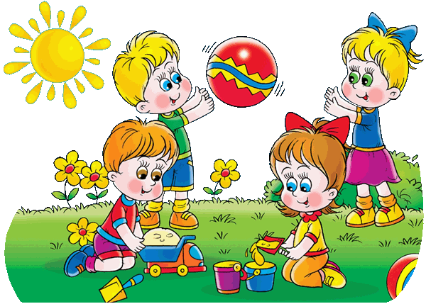  Я сумею, я смогу  Для того чтобы ребёнок научился самостоятельности, очень важно развивать в нем чувство «я».  Я умею:  - Накрывать на стол  - Причёсываться  - Чистить зубы  - Убирать свои игрушки  - Застёгивать одежду на пуговицах  - Поливать цветы  - Поливать цветы  - Раскрашивать картинки  - Кататься на трёхколёсном велосипеде | Самооценка  Каждый родитель знает, насколько она важна для развития и становления личности ребёнка. Но как убедиться в том, что наши дети в достаточной степени уверены в себе и готовы преодолеть все трудности, с которыми им предстоит встретиться?  Если в вашей семье растёт дошкольник, постарайтесь нащупать тонкую грань между воспитанием у него чувства уверенности в себе и излишней опекой. Ведь. с одной стороны, каждый ребёнок нуждается в нашем внимании и заботе. А с другой-очень важно вовремя почувствовать тот момент, когда уже пора дать ему проявить самостоятельность!  Именно это и поможет воспитать в вашем ребенке здоровую самооценку. | МБДОУ Красногорский детский сад  сам  Я сам  - Составитель: воспитатель  - Айнтдинова Ш.Х.
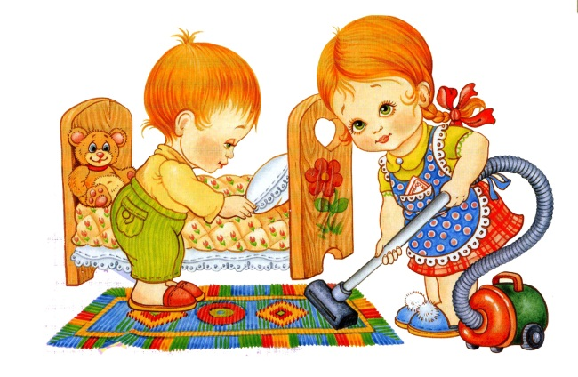  Я уверен в тебе, ты уверен в себе.  Эти советы помогут вашим детям обрести чувство уверенности:  - Я тебя люблю. Постоянно давайте вашему чаду возможность почувствовать, что вы его любите и очень цените.  - Я тебя внимательно слушаю. Уделяйте вашему ребёнку максимум внимания.  Давайте ему понять, что вы высоко цените его идеи и уважаете его чувства. | - Молодец, ты хорошо потрудился!  Чаще хвалите вашего ребёнка, но при этом будьте с ним честны и справедливы. И старайтесь его не захваливать.  - На ошибках учатся все, и ты тоже.  Если это безопасно для ребёнка, давайте ему возможность совершить ошибки. Расскажите ему о ваших проколах и неудачах.  Например, покажите ему, что испеченный пирог получился немного кривым, но при этом очень вкусным. Страх потерпеть неудачу может настолько закомплексовать ребенка, что он вообще будет бояться делать что-то новое. Собственные ошибки, наоборот, помогут ему обрести веру в свои силы и начинания. | 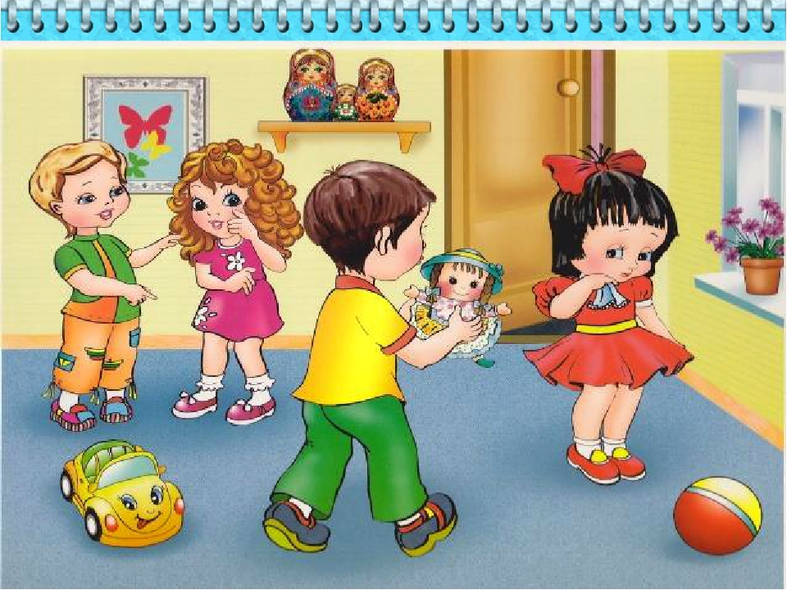  Как справиться с неудачами, если не сразу получается?  - Научите ребёнка вместо фразы «у меня не получается» говорить «я попробую еще раз».  - Убедите ребенка, что просить о помощи никогда не стыдно. Это научит его работать сообща и уважать идеи и мнения других.  - Давайте посмотрим правде в глаза. На самом деле существуют совсем немного проблем, которые нельзя решить. Помогите ему найти подходящий компромисс. Если у него не получается кататься на двухколесном велосипеде, предложите трехколесный.

